
障がいのある方を対象とした
職業訓練施設個別相談会
令和９年４月入校向け 参加無料

事前申込必要
大阪府が実施している障がいのある方を対象とした職業訓練の紹介と個別相談を行います。
大阪障害者職業能力開発校、夕陽丘高等職業技術専門校、北大阪高等職業技術専門校と、
大阪障害者職業能力開発校が訓練を委託している社会福祉法人施設の担当者が直接ご説明します。就職をめざすみなさんや、保護者等のみなさん、ぜひ、ご参加ください。

第２回  10月24日(土)  13：20～16：20  （受付13：00～） | 会場： エル・おおさか（府立労働センター）  Osaka Metro谷町線・京阪電鉄「天満橋駅」から西へ約300m  Osaka Metro堺筋線・京阪電鉄「北浜駅」から東へ約500m    ※11階セミナールームで実施します。  ※参加者多数の場合は同じ階に待合室を設けます。  （エル・おおさかホームページ）
第３回  11月30日(月)  13：20～16：20  （受付13：00～） | 会場： 夕陽丘ぎせんこう  OsakaMetro 谷町線・千日前線 谷町九丁目駅から南へ約600ｍ  OsakaMetro 谷町線 四天王寺前夕陽ヶ丘駅から北へ約600m  近鉄線 大阪上本町駅から南西へ約800ｍ    ※当日は、夕陽丘校で実施している知的障がい、精神障がい、  発達障がいのある方の訓練を見学できます。  （夕陽丘ぎせんこうホームページ）



開始時間以降も受付できますが相談時間が遅くなるかもしれません！
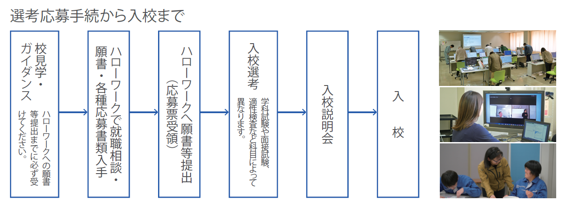
くわしいアクセス情報は下の地図と施設のホームページをご覧ください！


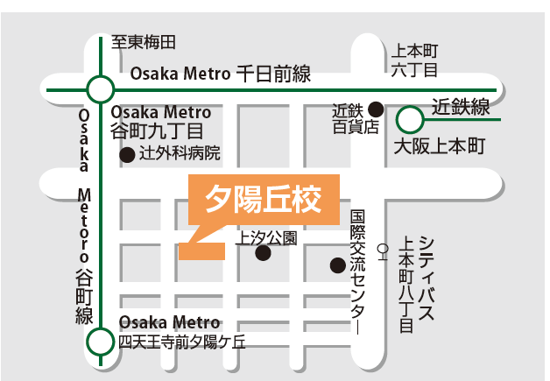
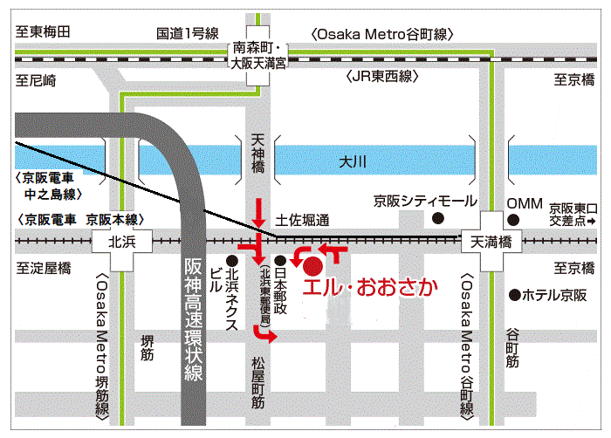
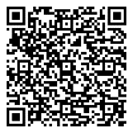
〈音声コード〉
夕陽丘ぎせんこう
所在地：大阪市天王寺区上汐４丁目４−１
エル・おおさか（府立労働センター）
所在地：大阪市中央区北浜東3-14
【申込み方法】下の連絡先に直接お電話いただくか、申込フォームからお申込みください
連絡先：大阪府商工労働部雇用推進室人材育成課 技術専門校グループ
電 話：06-6210-9533 ＦＡＸ： 06-6210-9528
H P：https://osakagisenkou.jp
主 催：大阪府 協 力： 大阪労働局 申込フォーム二次元コード▶

